Zahlen sprechen lassen

Wenn uns Informationen in Form von Zahlen vorliegen, dann ist es oft nicht nur für uns, sondern auch für unsere Zuhörenden hilfreich, diese visuell aufzubereiten. Visualisierte Daten, wie etwa in einem Diagramm, machen Informationen nicht nur anschaulicher und verständlicher, sondern auch besser ‚greifbar‘. Man kann abstrakte Informationen leichter einordnen und Zusammenhänge schneller erkennen. Darüber hinaus können wir uns Dinge besser merken, wenn wir neben dem Text auch eine Visualisierung dazu vor Augen haben. Auf diesem Arbeitsblatt findest du zwei Arbeitsaufträge. Gehe sie der Reihe nach durch.

- Was bewirken die verschiedenen Diagramme beim Anschauen? 15 Minuten
Schau dir im ersten Schritt die Diagramme (Abb. 1 und Abb. 2) auf der zweiten Seite an. Untersuche und überlege für dich, wie hilfreich sie sind, um die damit visualisierten Informationen besser zu verstehen. Arbeite heraus, was dargestellt werden soll und interpretiere, welche Botschaften im Vordergrund stehen könnten. Welche Vor- und Nachteile kannst du bei den verschiedenen Abbildungen derselben Daten erkennen? Hast du weitere Ideen, wie man die Daten noch besser visualisieren könnte?

- Erstelle ein eigenes Diagramm: 30 Minuten
Im zweiten Schritt wirst du selbst tätig: Du erstellst dein eigenes (analoges oder digitales) Diagramm. Für die analoge Variante halte Stifte, Zirkel, ein Lineal und Papier bereit. Die Datensätze erhältst du von deiner Lehrkraft; du kannst sie alternativ auch selbst recherchieren.
Setze die Daten sinnvoll in einem Diagramm um. Überlege dabei, welche Art von Diagramm geeignet ist, um die gegebenen Daten aufzubereiten. Hierbei kannst du dich fragen: Welche Botschaft oder Information ist besonders wichtig und soll sichtbar werden?

Diskutiert anschließend darüber, wie die verschiedenen Diagramme jeweils wirken und ob die wichtigsten Informationen zum Thema aus ihnen hervorgehen.

Zusammensetzung des menschlichen Körpers nach ausgewählten Elementen

Abbildung 1:

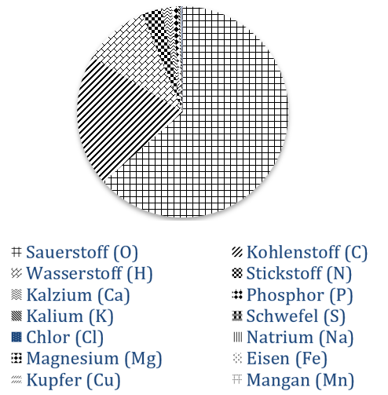

Abbildung 2:

